陶瓷装饰（贴花） 方案（1） 共34件
名称 | 器型画面图片 |  | 贴花工艺 | 数量
10.5寸平盘 | 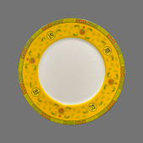 | 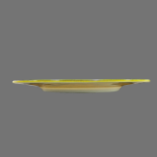 | 边花 | 2件
7寸月光盘 | 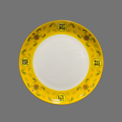 | 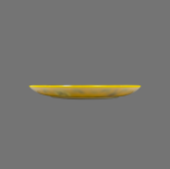 | 边花 | 2件
4.5寸口汤碗 | 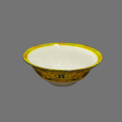 | 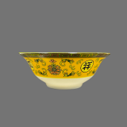 | 满花曲度无缝对接、  竖接 | 2件
汤勺 | 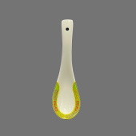 | 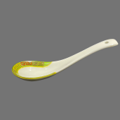 | 边花 | 2件
百合杯+百合碟  （2套） | 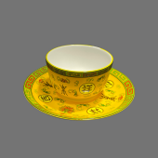 | 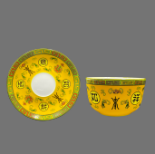 | 满花曲度无缝对接  边花、竖接加横接 | 4件
3寸味碟 | 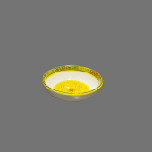 | 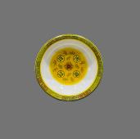 | 边花、中心花 | 2件
9寸烟缸+5寸平盘  （1套） | 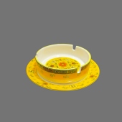 | 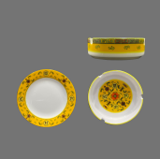 | 满花曲度无缝对接、  边花、竖接、中心花 | 2件
椭圆毛巾碟 | 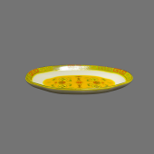 | 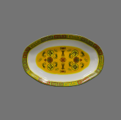 | 边花、中心花 | 1件
牙签筒 | 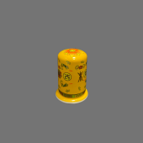 | 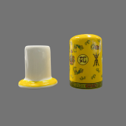 | 满花曲度无缝对接、  竖接、横接 | 2件
红茶壶+6寸平盘 | 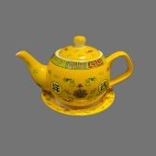 | 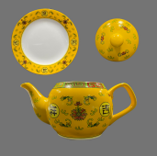 | 竖接、横接 | 3件
3头景德盖碗  （2套） | 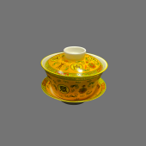 | 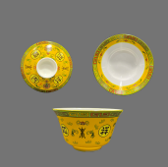 | 竖接、横接 | 6件
4寸参盅+6寸双心碟 | 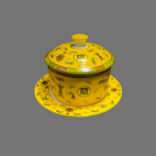 | 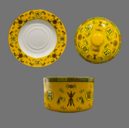 | 竖接、横接 | 3件
龙耳鲍鱼翅盅 | 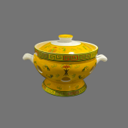 | 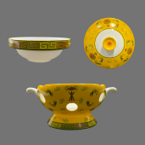 | 竖接、横接 | 3件

